Apklausos „Pacientų pasitenkinimas

ligoninės teikiamomis paslaugomis“ santrauka

Teismo psichiatrijos pacientų apklausa atlikta 2021 m. gruodžio 01-10 dienomis. Išdalinta 250 anketų, pilnai užpildytos - 237 (kitos sugadintos arba nesugrįžo). Anonimines dvidešimt keturių teiginių anketas užpildė - 35 moterys ir 202 vyrai. Pagal amžių respondentai pasiskirstė į 5 grupes (1 pav.), daugiausiai - 39% sudaro pacientai kurių amžius 31 - 45 metų.

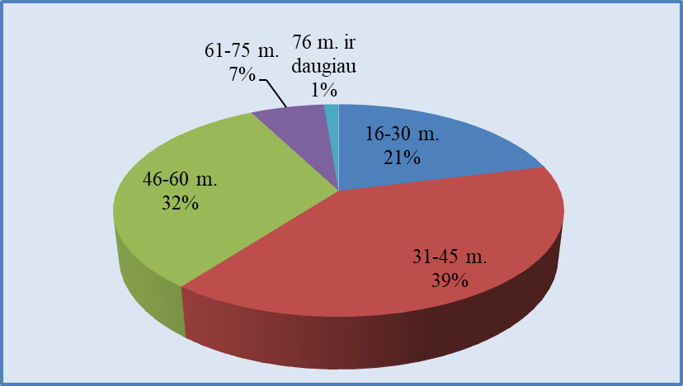
1 pav. Pacientų pasiskirstymas pagal amžių procentais
Apklausoje pagal išsilavinimą pacientai pasiskirstė į 5 grupes (2 pav.), dauguma - 53% yra vidurinio išsilavinimo.
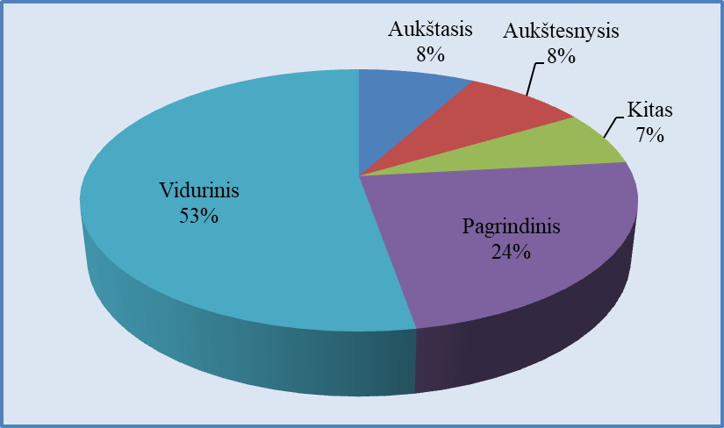
2. pav. Pacientų pasiskirstymas pagal įgytą išsilavinimą procentais
Pacientai anketas pildė savarankiškai, sutikimą ar nesutikimą su anketos klausimų teiginiais išreiškė pasirinkdami jiems tinkamą atsakymą.
Anketoje pacientų teirautasi, kaip jie vertina skyriaus, kuriame šiuo metu gydosi aplinką, įvairios medicininės informacijos teikimą. Teirautasi, kaip vertina slaugos personalo, gydytojų, socialinių darbuotojų ir psichologų darbą. Pacientai kiekvieną specialistą vertino pagal vienodai suformuluotą teiginį. Anketoje taip pat buvo pateikti teiginiai apie ligoninėje teikiamas paslaugas: galimybes sportuoti, bendrauti telefonu, lankytis bibliotekoje, apie galimybes dalyvauti užimtumo programose ir t.t..
Anoniminėse anketose pacientai pateikė pasiūlymus ir pageidavimus, kaip, Jų manymu, galima būtų dar pagerinti ligoninės teikiamų paslaugų kokybę. Tyrimo duomenis galima analizuoti bendrai arba duomenis iškirti ir palyginti pagal atskirus gydomuosius korpusus, bei paslaugas teikiančius specialistus. Galima atlikti apklausos duomenų lyginamą analizę, nes apklausos vykdomos nuo 2012 m..
89% pacientų (3 pav.) sutinka su teiginiu, kad ligoninėje jiems sudaryta galimybė su artimaisiais bendrauti telefonu, rašyti laiškus ir t.t..

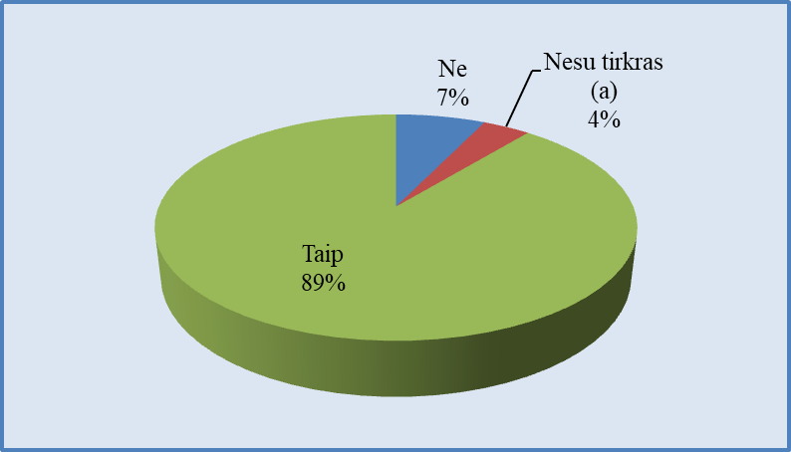
3 pav. Respondentų atsakymų teiginiui: „Ligoninėje Jūs turite galimybę
siųsti laiškus“ pasiskirstymas procentais

Iš 4 pav. pateiktų duomenų matyti, pacientų (ne-) pritarimą teiginiui, kad sveikatos priežiūros paslaugų kokybė priklauso nuo asmeniško „atsilyginimo“ įstaigos darbuotojams.
Anketoje pacientų buvo teirautasi: „Jums, ar Jūsų artimiesiems, teko asmeniškai „atsilyginti“ už sveikatos priežiūros paslaugas suteiktas ligoninėje per 12 mėn. “ Gauti pakankamai geri rezultatai: 82% (2020 m. - 74%) pacientų nesutiko su teiginiu, 9% neišsakė tvirtos nuomonės.
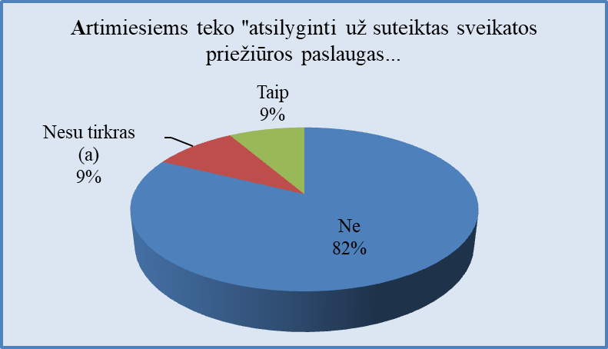
4 pav. atsakymų teiginiui: „Jums, ar Jūsų artimiesiems, teko asmeniškai „atsilyginti“ už sveikatos priežiūros paslaugas suteiktas ligoninėje per 12 mėn. ?“ pasiskirstymas procentais

Anketoje pacientai turėjo galimybę pareikšti savo nuomonę dėl paslaugų kokybės. Buvo pateiktas teiginys, jog „Sveikatos priežiūros paslaugų kokybė priklauso nuo asmeniško „atsilyginimo“ įstaigos darbuotojams“. Šiam teiginiui nepritarė 70% ligoninės apklausos respondentų, abejojo, bei jam pritarė po 15% pacientų.

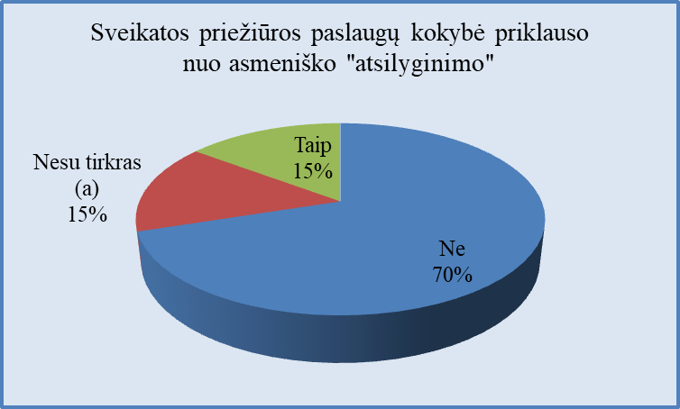

5 pav. atsakymų teiginiui: „Sveikatos priežiūros paslaugų kokybė priklauso nuo asmeniško „atsilyginimo“ įstaigos darbuotojams“ pasiskirstymas procentais

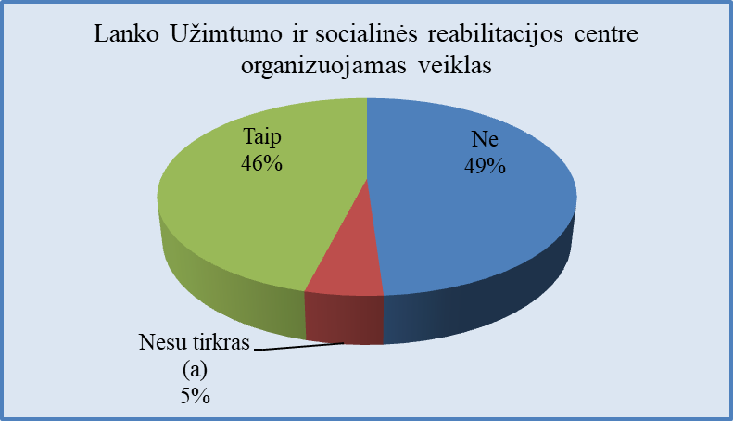
6 pav. Respondentų atsakymų teiginiui: Lankote Užimtumo ir socialinės reabilitacijos centre organizuojamas veiklas„ pasiskirstymas procentais

46% pritarė teiginiui, jog lanko Užimtumo ir socialinės reabilitacijos centre organizuojamas veiklas, tačiau net 49% nesutiko su minėtu teiginiu. Remiantis ankstesniais apklausų rezultatais galima teigti, kad nelankančių asmenų skaičius išaugo, dėl ligoninėje paskelbto karantino ir įstaigos viduje apriboto pacientų judėjimo.

78% apklausoje dalyvavusių respondentų sutinka su teiginiu, kad įstaigos personalas, pacientų atžvilgiu, elgiasi pagarbiai.

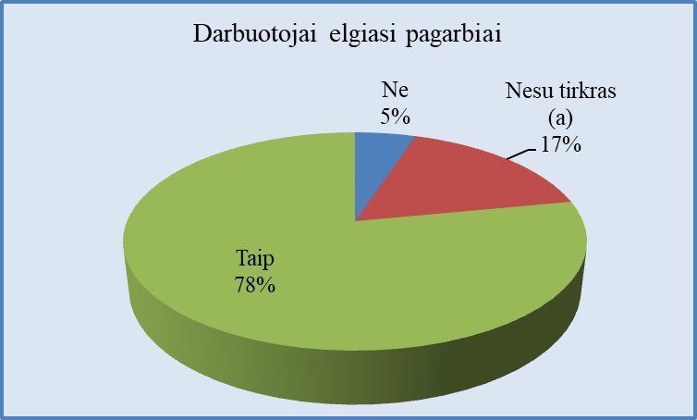
7 pav. Respondentų atsakymų į teiginį: „Darbuotojai su Jumis elgiasi pagarbiai“
pasiskirstymas procentais
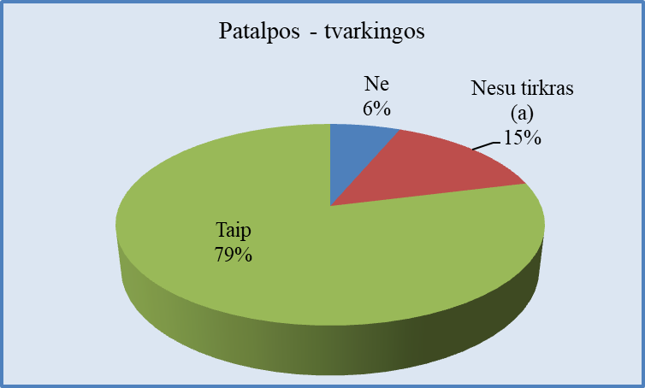

8 pav.: Respondentų atsakymų pasiskirstymas procentais teiginiui:
„Jūsų nuomone, ligoninės patalpos švarios ir jaukios“

Anketoje pacientų buvo prašoma įvertinti savo pasitenkinimą įstaigos teikiamomis paslaugomis (suteiktų paslaugų kokybę) balais skalėje nuo 1 iki 10. Apibendrinus 2021 m. gruodžio mėnesį atliktos pacientų apklausos duomenis gautas aukštas paslaugų vertinimo kriterijus. Net 75% pacientų pasitenkinimą įvertino nuo 7 iki 10 balų (9 pav.).

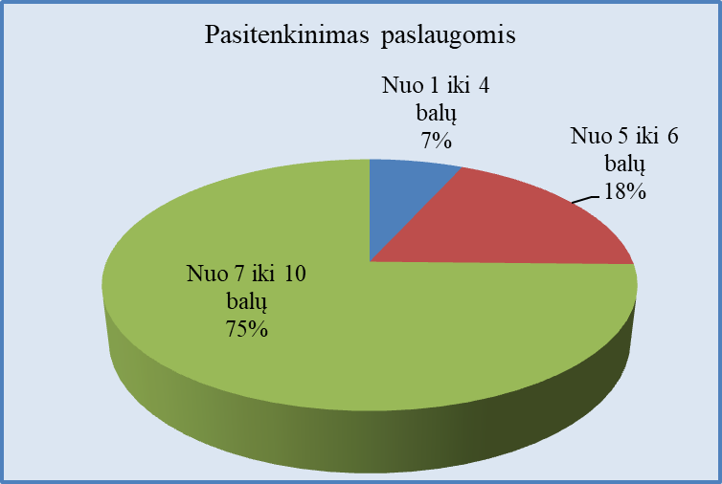
9 pav. Respondentų atsakymų: „Pasitenkinimas įstaigos teikiamomis paslaugomis
(suteiktų paslaugų kokybė) balais skalėje nuo 1 iki 10“ pasiskirstymas procentais

Atsižvelgiant į LR sveikatos apsaugos ministro 2021-08- 30 Nr. V-1964 įsakyme „Dėl Lietuvos nacionalinės sveikatos sistemos viešųjų ir biudžetinių įstaigų, teikiančių asmens sveikatos priežiūros paslaugas, veiklos rezultatų vertinimo rodiklių 2021 metų siektinų reikšmių“ pateiktą pacientų pasitenkinimo ASPĮ teikiamomis asmens sveikatos priežiūros paslaugomis lygio apskaičiavimo formulę, gautas pacientų pasitenkinimo teikiamomis asmens sveikatos priežiūros paslaugomis balas 0,93.

Apklausos duomenis pateikė:
Jolanta Navickienė
VŠĮ Rokiškio psichiatrijos ligoninės
Psichosocialinės reabilitacijos skyriaus vedėja
Vytauto g. 47, LT - 42100 Rokiškis
Tel. (8 458) 20108, mobilus tel. +370 615 23018

